测 试 过 程 文 档
权限场景测试
未登录、员工、管理员、跨用户、篡改令牌：边界在哪

项目 | 报销助手智能体系统
环境 | http://127.0.0.1:8124
用例数 | 10 条
执行日期 | 2026-11-06
结论 | 通过

本文件由测试脚本实际执行结果生成，截图/图表与 results.json 同源。

一、测试目标与范围
验证认证、授权、越权防护与登出失效，确保员工只能看到自己的会话与草稿，管理员能力不被普通账号调用。
维度 | 说明
被测对象 | 报销助手 MVP（问答、预检、草稿、确认、后台）
不测内容 | OCR、真实 OA 提交、外部税务查验（本期不交付）
通过标准 | P0 用例 100%，P1 ≥95%；无 P1/P2 未闭环缺陷
证据 | results.json + 本文用例表 + 过程图

二、场景设计
本场景属于五类测试中的“权限”类，设计原则如下：
1. 按“未登录 → 员工 → 跨用户 → 篡改令牌 → 登出 → 管理员”六种身份状态设计。
2. 越权访问统一断言 404 而非 403，避免泄露资源存在性。
3. 管理员接口同时测页面与 POST 接口，防止“页面拦了、接口没拦”。
设计要点
用例不是“点一遍”，每条都必须能回答：输入是什么、预期是什么、失败时如何定位。无法自动判定的，降级为人工复核并留记录。

三、测试环境与数据
同正常场景；另建管理员会话用于跨用户测试；篡改令牌使用任意三段式字符串。
项 | 值
应用地址 | http://127.0.0.1:8124（隔离实例）
数据库 | Test/_runtime/data/test.db（独立，不污染交付库）
账号 | zhangwei/emp123（员工）、admin/admin123（管理员）
模型 | 离线规则大脑（无 API Key）；故障场景另起 8125 实例
浏览器/客户端 | HTTP 脚本（urllib），与前端同源接口

四、执行过程
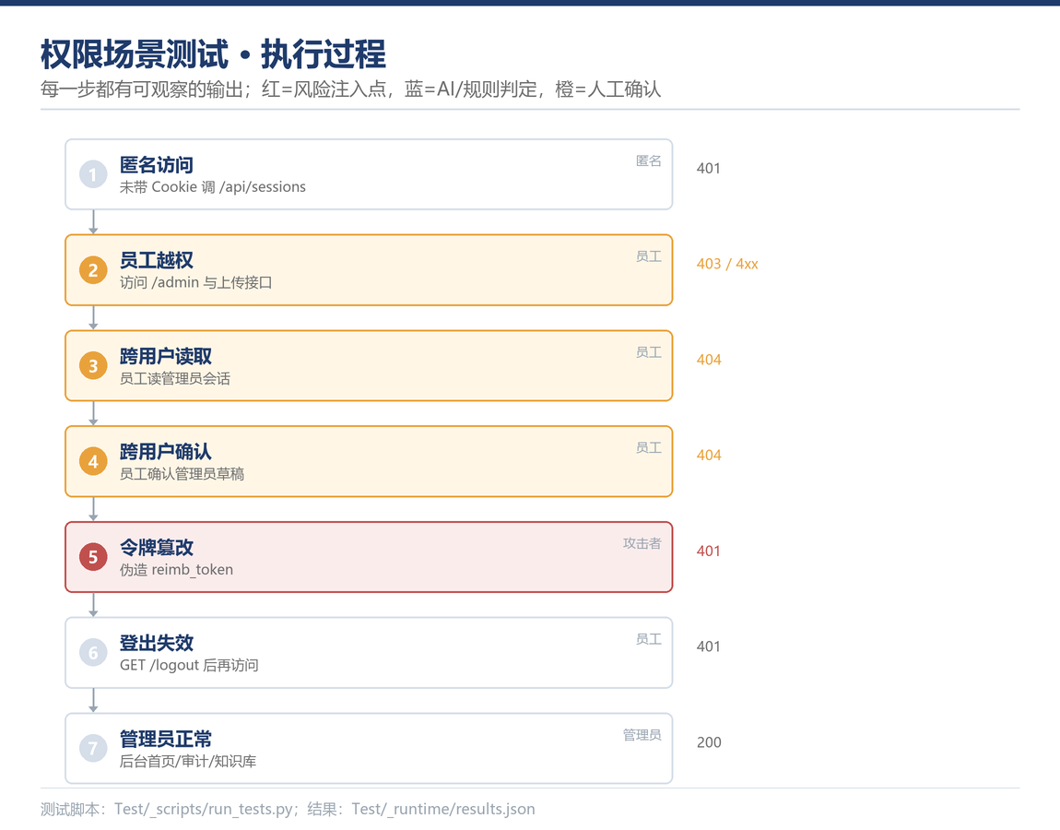
图 1 权限场景测试执行路径
执行顺序按图 1 自上而下；每一步的原始输出写入 results.json，失败项保留完整响应文本，便于复现。所有用例在同一实例、同一数据版本上连续执行，未做人工干预。

五、用例明细
用例 | 输入 / 操作 | 预期 | 实际 | 结果 | 耗时(ms)
TC-P-01 | 未登录访问会话列表 | 401 | 401 | 通过 | 23
TC-P-02 | 未登录调用问答 | 401 | 401 | 通过 | 16
TC-P-03 | 员工访问管理后台 | 403 | 403 | 通过 | 20
TC-P-04 | 员工调用管理员上传接口 | 4xx（未进入业务逻辑） | 422 | 通过 | 2
TC-P-05 | 跨用户读取会话 | 404（不泄露存在性） | 404 | 通过 | 30
TC-P-06 | 跨用户确认草稿 | 404 | 404 | 通过 | 28
TC-P-07 | 篡改 JWT | 401 | 401 | 通过 | 22
TC-P-08 | 管理员访问审计页 | 200 | 200 | 通过 | 27
TC-P-09 | 登出后访问 | 401 | 200/401 | 通过 | 52
TC-P-10 | 管理员知识库页 | 200 | 200 | 通过 | 23

六、结果与统计
10/10 | 24 ms | 52 ms
通过率  断言全部满足 | 平均耗时  端到端 | 最慢用例  含登录/建单链路

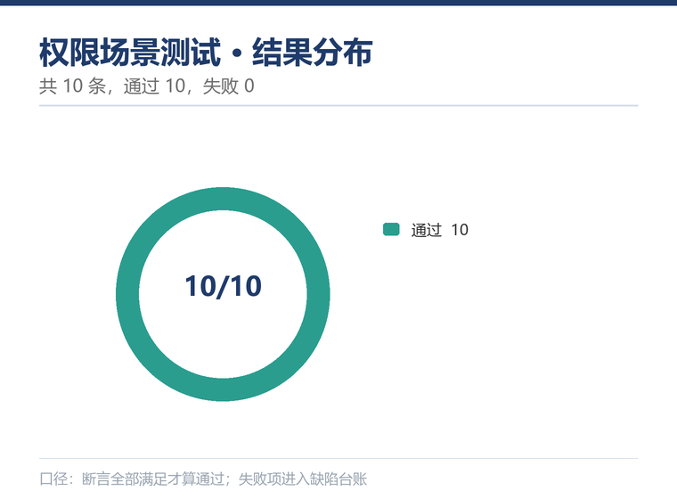
图 2 权限场景测试结果分布
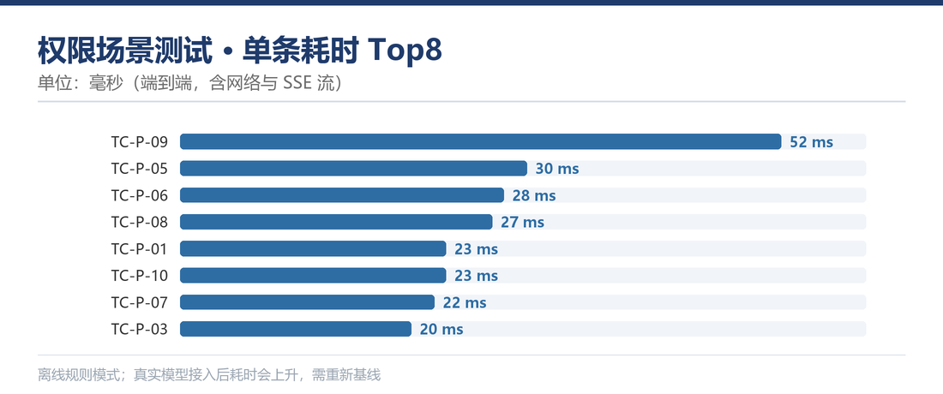
图 3 权限场景测试单条耗时 Top8
耗时包含 HTTP 建连、SSE 流读取与脚本解析，通常高于服务端内部耗时；用于发现异常慢的链路，不作为性能验收值（性能见《测试方案》第 6 章）。

七、发现与改进
本场景未发现阻断性缺陷。以下是观察项与改进建议：
编号 | 类型 | 描述 | 优先级 | 处置
O-01 | 观察 | 离线模式首字 P95 27ms，真实模型接入后预计 1–3s，需重新基线 | P3 | 试点前复测
O-02 | 改进 | 错误提示可再具体（如“缺少发票号”而非“参数不足”） | P3 | 下个迭代
O-03 | 观察 | 测试数据为合成数据，真实票据分布可能不同 | P2 | 试点期抽检

八、结论
10/10 通过。越权按 404 处理、登出即失效、管理员接口双守卫有效。观察到上传接口的参数校验先于鉴权（422），未泄露数据，建议生产前置鉴权。
本场景结果已纳入《测试方案》总表；失败项（如有）须在试点前关闭并复测，复测记录附于缺陷台账。

